Nama : HANUM FAUZIAH ISNANTO

NIM : A11.2020.12876

LINK YOUTUBE <https://youtu.be/5s1uWMM9shk>

Tampilan layout aplikasi

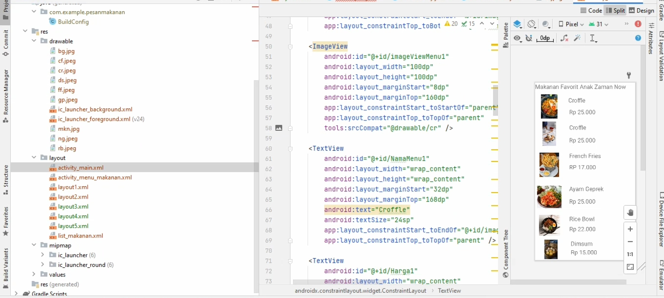 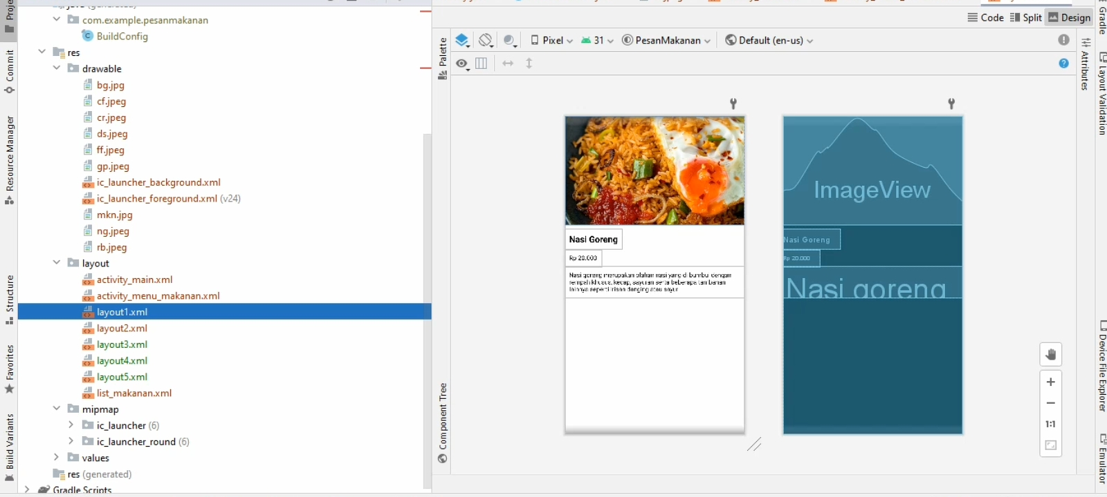

Tampilan saat di run di Hp

\*gagal di run, karena masih ada beberapa kendala dalam penulisan script fungsu pada pembuatan aplikasi ini.

